舒兰市市容环境管理局
2018年部门预算

2018年 7 月5日

目 录

第一部分 部门概况
- 主要职能
- 机构设置
第二部分 预算表格
一、收支预算表
二、收入预算表
三、支出预算表
四、财政拨款收支预算表
五、一般公共预算财政拨款功能分类支出预算表
六、一般公共预算财政拨款基本支出经济分类预算表
七、一般公共预算“三公”经费支出预算表
八、政府性基金预算财政拨款支出预算表
第三部分 情况说明
第四部分 名词解释

第一部分 部门概况

一、主要职能
（一）贯彻执行国家、省有关城市管理法律、法规和条例；抓好城市管理行政执法队伍建设；对城市管理行政执法人员处罚不当的行为做出纠正或直接查处。
（二）组织全市性的城市管理专项检查和重大执法等项活动。
（三）行使城市规划管理方面法律、法规、规章规定的行政处罚权，强制拆除不符合城市规划和城市容貌标准的违法、违章建筑或者设施。
（四）行使市政公用管理方面法律、法规、规章规定的行政处罚权，对未经批准侵占、挖掘、损坏城市道路设施的行为，对城市道路施工后不及时清理现场和不按文明施工标准施工的行为实施行政处罚。
（五）对城市主要街路房屋擅自拆改门、拆改房屋结构、下挖室内地面和改变使用功能而影响市容的行为实施行政处罚。
（六）行使市容环境卫生管理方面法律、法规、规章规定的行政处罚权。
（七）负责对占用绿地、修剪、移植、砍伐树木进行审批、收费；行使城市园林绿化管理方面法律、法规、规章规定的行政处罚权。
（八）负责城市占道、城市道路挖掘复原、环境卫生等费收缴工作。
（九）负责建设单位、施工单位新建、改建、扩建和拆除各类建筑物、构筑物、官网等以及居民饰修房屋过程中所产生的弃土、弃料及其他废弃物的管理，承担全市建筑垃圾的管理及相关排放、运输、受纳等项目的审批及相关工作，对全市运输建筑垃圾的单位及个人的相关证件进行核准。
（十）行使各类占用道路、桥梁设置、经营位置、临时市场位置、非机动车停车场位置、施工围挡和暂时设施及围栏、围墙位置的审批、管理等项工作；临时占用公用设施、广场及景观路的各类临时活动的审批；户外装潢、牌匾、橱窗、门窗拆改、门脸装饰装修等设计方案的审批；拆改及装饰装潢、下挖室内地面等改变房屋结构方案的审批；户外广告牌匾及道路标识、街路横幅等宣传悬挂物的审批和管理。
（十一）负责市政道路、广场、桥梁、路灯、绿地等设施行业管理、审批等项工作；组织实施市区道路、广场、桥涵、路灯、绿地等公用设施（除上水、供热）的完善维修和管护，对维修管护单位进行监督、检查、指导。
（十二）负责全市露天市场的整合、规划以及市场准入资质的审批、管理。
（十三）制定市夜景景观整体规划，组织实施亮化工程，对新建（构）筑物的外墙照明、建筑物内光外照透明进行规划、组织建设、维护、验收、管理；对广告照明、招牌照明、商业橱窗照明、商业店面美化照明进行规划、审批、验收、管理。
（十四）履行《吉林省城市市容和环境卫生管理条例》等法律、法规、规章赋予的有关事项。
（十五）负责城区冬季清雪工作。
（十六）实行综合执法。城市管理的主要任务是市政管理、环境管理、交通管理、应急管理、城市规划实施管理等。城市管理执法体制改革就是在上述领域根据国家法律法规规定推行综合执法，在城市管理执法部门原有职能基础上，增加以下职能：
1.赋予中心城区和吉舒城区城市规划的行政处罚权限。
2.赋予中心城区和吉舒城区违法停车的行政处罚权限。
3.赋予中心城区和吉舒城区公共区域噪声和餐饮服务业油烟及露天烧烤污染的行政处罚权限。
4.赋予中心城区四条河（细鳞河、黄泥河、顺水河、正义干渠）和吉舒城区二道河城区段倾倒垃圾、废弃物等的行政处罚权限。
5.赋予中心城区和吉舒城区水务管理相关的行政处罚权限。
6.赋予中心城区和吉舒城区擅自占用城市道路、广场等公共场所设摊经营、无证经营的各类食品摊贩的行政处罚权限。
（十七）完成市政府交办的其他事项。
二、机构设置
根据上述职责，市容环境管理局内设机构3个：
人秘科、行政审批办公室（法规科）、督查科（市政科）

第二部分 预算表格

- 收支预算表

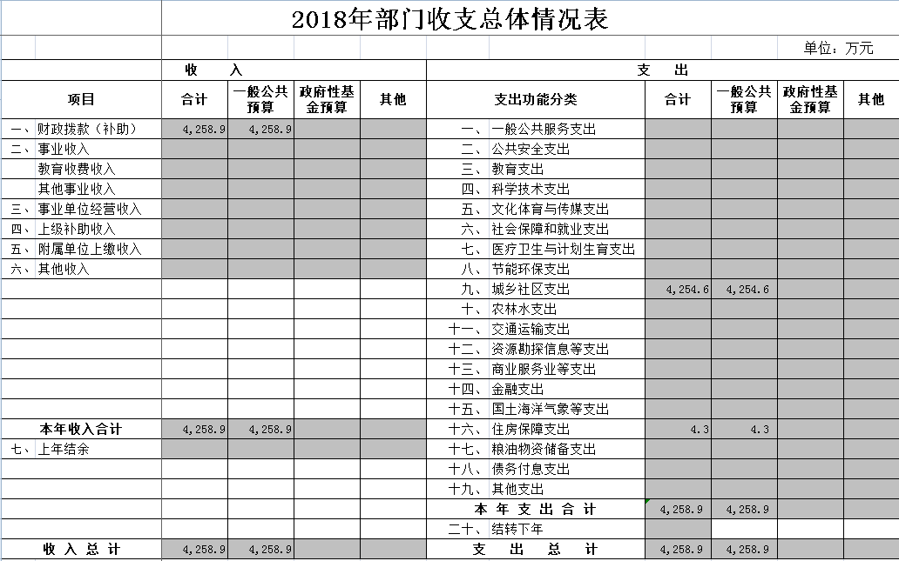
- 收入预算表
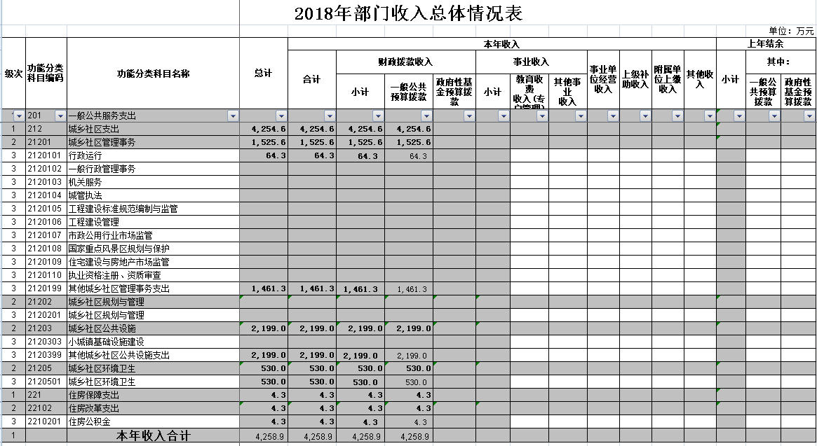

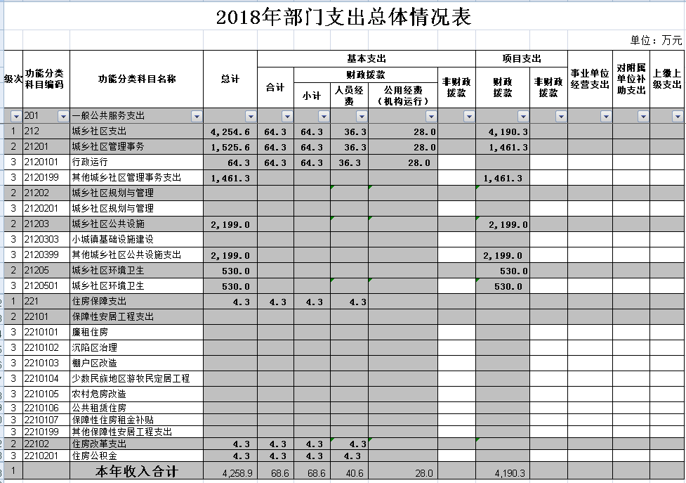
三、支出预算表
四、财政拨款收支预算表
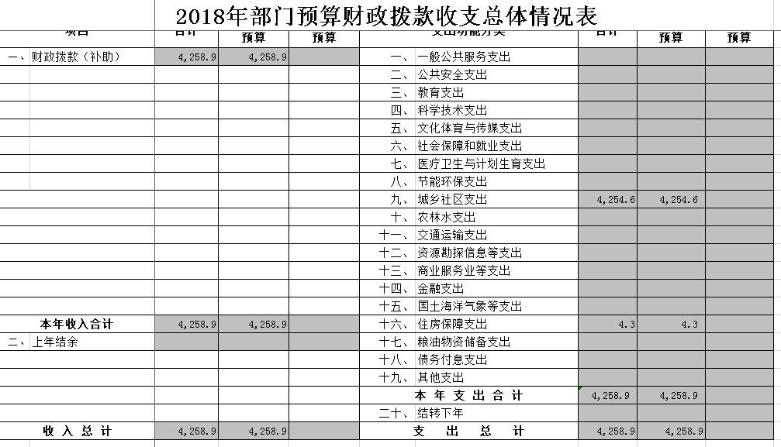
五、一般公共预算财政拨款功能分类支出预算表
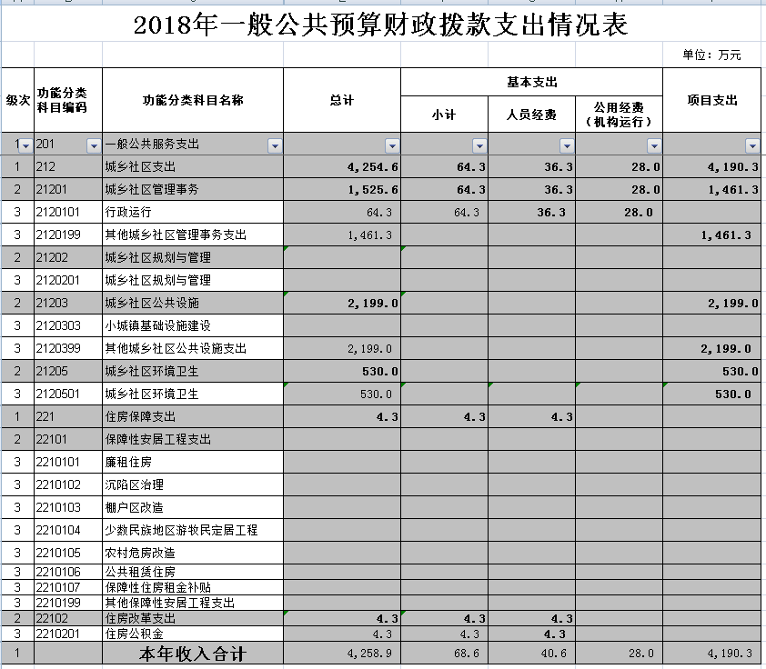
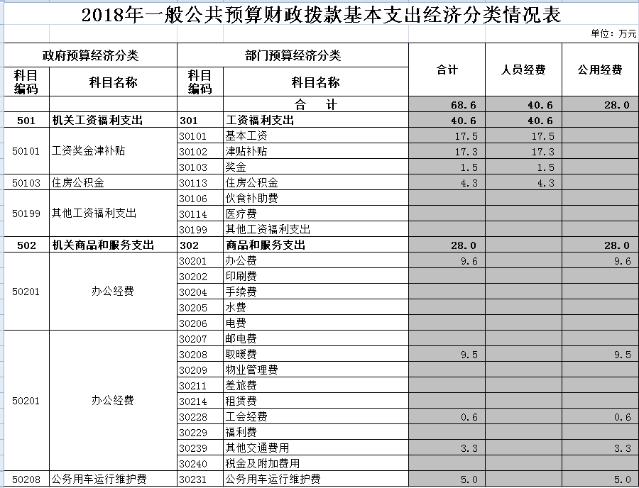
六、一般公共预算财政拨款基本支出经济分类预算表
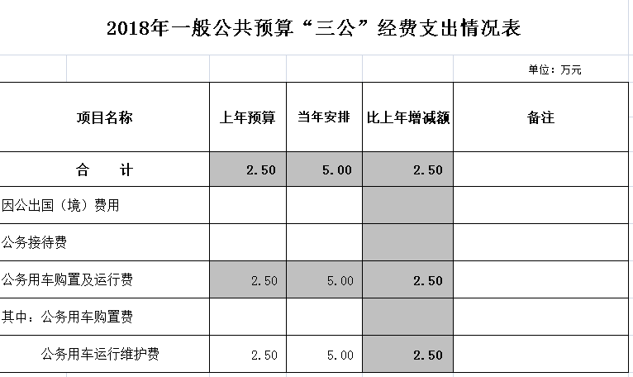
七、一般公共预算“三公”经费支出预算表
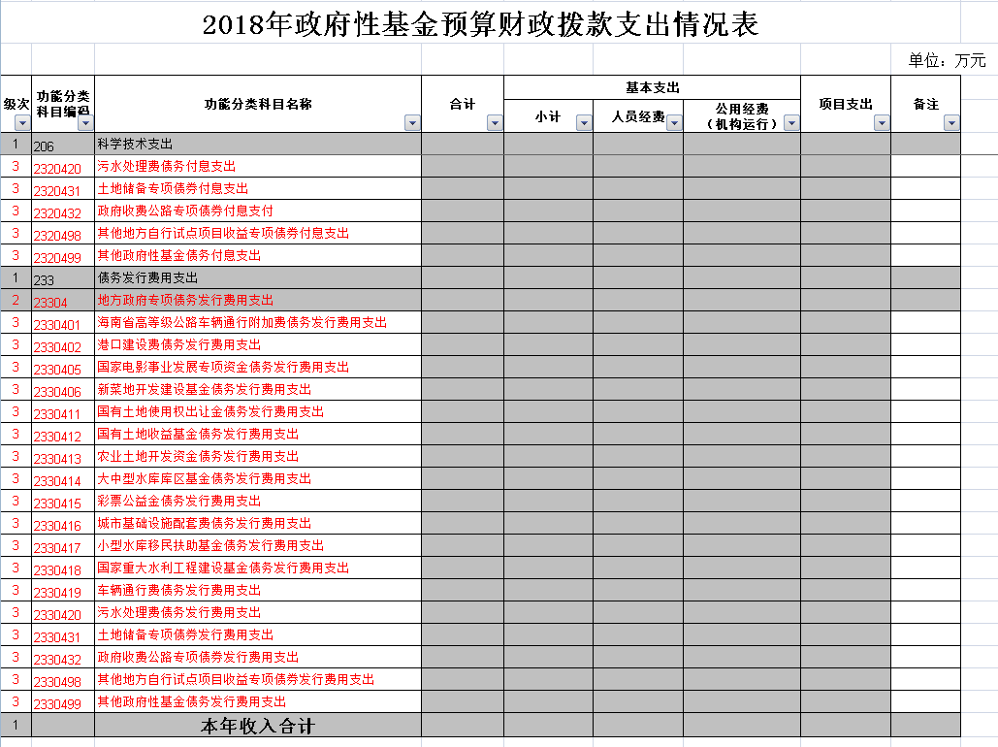
八、政府性基金预算财政拨款支出预算

第三部分 情况说明

一、2018年预算收支总体增减变化情况
按照综合预算的原则，所有收入和支出全部纳入部门预算管理。收入包括：一般公共预算拨款收入；支出包括：2120101行政运行、2120199其他城乡社区管理事务支出、2120399其他城乡社区公共设施支出、2120501城乡社区环境卫生、2210201住房公积金。2018年收支总预算4258.9 万元，比2017年预算增加4210.1万元，主要原因是工资性支出增加4.8万元、机构运转经费增加15万元、项目支出增加4190.3万元。
二、2018年收入预算情况
2018年收入预算 4258.9 万元，其中：本年收入 4258.9 万元，占100%。
三、2018年支出预算情况
2018年支出预算 4258.9 万元，其中：基本支出68.6万元，占1.61%；项目支出 4190.3万元，占98.39%。基本支出中，人员经费40.6 万元，占59%；公用经费 28 万元，占41%。
四、2018年财政拨款收支预算情况
2018年财政拨款收支总预算 4258.9 万元，其中：一般公共预算拨款4258.9 万元。支出包括：
2120101 行政运行 64.3万元
2120199 其他城乡社区管理事务支出 1461.3万元
2120399 其他城乡社区公共设施支出 2199万元
2120501 城乡社区环境卫生 530万元
2210201 住房公积金 4.3万元
五、2018年一般公共预算拨款情况
2018年一般公共预算当年拨款 4258.9 万元，其中：基本支出 68.6 万元，占1.61%；项目支出4190.3 万元，占98.39%。基本支出中，人员经费40.6 万元，占59%；公用经费28万元，占41%。
六、2018年一般公共预算基本支出情况
2018年一般公共预算基本支出 68.6万元，其中：人员经费40.6 万元，主要包括：基本工资、津贴补贴、奖金、社会保障缴费、其他工资福利支出、住房公积金、采暖补贴、其他对个人和家庭的补助支出。公用经费 28 万元，主要包括：办公费、印刷费、税费、电费、邮电费、取暖费、物业管理费、差旅费、维修（护）费、会议费、培训费、公务接待费、工会经费、福利费、公务用车运行维护费、其他交通补助、其他商品和服务支出。
七、2018年一般公共预算“三公”经费拨款情况
2018年“三公”经费预算数为 5 万元，比2017年预算数增加2.5 万元。其中：
1、未发生因公出国（境）费用
2、未发生公务接待费用
3、公务用车购置及运行费 5 万元，比2017年预算数增加2.5万元。增减变化的主要原因是单位有两辆执法执勤车。
八、2018年政府性基金预算支出情况
本单位无政府性基金预算拨款
九、其他重要事项的说明情况
（一）机构运行经费安排
2018年机构运行经费预算安排 28万元，比2017年预算增加15 万元，增长115.38% 。
（二）政府采购安排情况说明
2018年政府采购预算总额799万元，其中：政府采购货物预算 799 万元，政府采购工程预算0万元，政府采购服务预算0万元。
（三）国有资产占有使用情况
2018年，本部门和所属各预算单位舒兰市市容环境管理局共有车辆 2辆，其中，领导干部用车0 辆，一般公务用车 0辆、一般执法执勤用车 2 辆、特种专业技术用车 0 辆、其他用车0 辆。单位价值0万元以上设备0套。
（四）预算绩效情况说明
2018年未实现绩效目标管理全覆盖；纳入财政绩效评价范围的项目 0个，涉及金额0万元。

名词解释

（一）财政拨款：指财政通过当年一般公共预算拨付的资金。
（二）事业收入：指事业单位开展专业业务活动及辅助活
动所取得的收入。
（三）事业单位经营收入：指事业单位在专业业务活动及
其辅助活动之外开展非独立核算经营活动取得的收入。
（四）上级补助收入：指事业单位从上级单位取得的非财政补助收入。
（五）附属单位上缴收入：指事业单位附属独立核算单位按照规定标准或比例上缴的收入，包括附属单位的事业单位上缴的收入和附属的企业上缴的利润等。
（六）其他收入：指除上述“财政拨款”、“事业收入”、“事业单位经营收入”等以外的收入。
（七）上年结转：指以前年度尚未完成、结转到本年仍按
原规定用途继续使用的资金。
（八）结转下年：指以前年度预算安排、因客观条件发生
变化无法按原计划实施，需延迟到以后年度按原规定用途继续使用的资金。
（九）基本支出：指为保障机构正常运转、完成日常工作
任务而发生的人员支出和公用支出。
（十）项目支出：指在基本支出之外为完成特定行政任务
和事业发展目标所发生的支出。
（十一）上缴上级支出：指按照有关规定上缴上级单位的支出。
（十二）事业单位经营支出：指事业单位在专业业务活动
及其辅助活动之外开展非独立核算经营活动发生的支出。
（十三）对附属单位补助支出：指对附属单位补助发生的
支出。
（十四）“三公”经费：纳入财政预决算管理的“三公”经费，是指部门用财政拨款安排的因公出国（境）费、公务用车购置及运行费和公务接待费。
（十五）公用经费（机构运行）：为保障单位运行用于购买货物和服务的各项资金，包括办公及印刷费、邮电费、差旅费、会议费、福利费、日常维修费、专用材料及一般设备购置费、办公用房水电费、办公用房取暖费、办公用房物业管理费、公务用车运行维护费以及其他费用。
（十六）其他：
2120101 行政运行 反映行政单位的基本支出
2120199 其他城乡社区管理事务支出 反映除用于城乡社区管理事务方面的支出。
2120399 其他城乡社区公共设施支出 反映除用于城乡社区公共设施方面的支出。
2120501 城乡社区环境卫生 反映城乡社区道路清扫、垃圾清运及处理、公厕建设与维护、园林绿化等方面的支出。
2210201 住房公积金 反映行政事业单位按人力资源和社会保障部、财政部规定的基本工资和津贴补贴以及规定比例为职工缴纳的住房公积金。

